ROZVOJOVÝ PROGRAM

PRO ŘEDITELE/VEDOUCÍ

ODBORŮ REKTORÁTU MUꢀ

Nabídka je určena pro

XXXXXXXXX

XXXXXXXXX

Azteka s.r.o.

Lidická 700/19

6

02 00 Brno

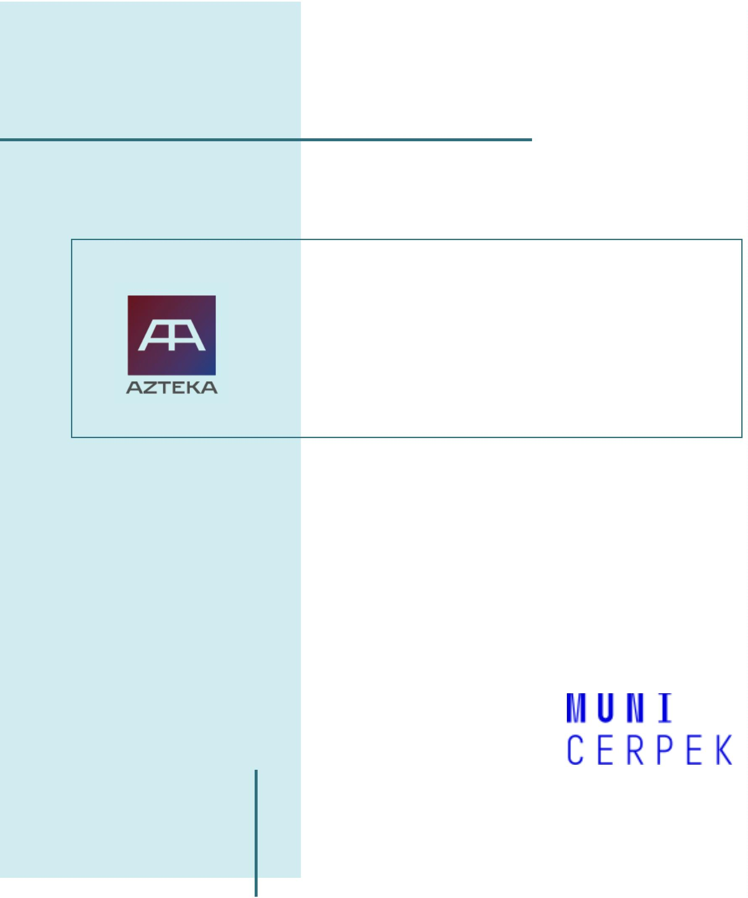

.

1. MASTER BRAIN

Zajímá vás, jak si lépe pamatovat informace? A jak je také lépe předávat? Chtěli byste

se naučit třeba cizí jazyk, ale je to pro vás oblast sci-fi? Potřebujete rychle najít

důležitou informaci ve 150 stránkovém manuálu nebo skriptech? Rádi byste zlepšili

svou schopnost koncentrace?

Vzpomínáte si, jaké obrovské množství dovedností jste se během krátké chvíle naučili,

když jste byli děti? A také, jak jste se je učili? Hra, zábava, metoda pokus – omyl,

sledování vzorů, fantazie, intuice.

Workshop Master Brain vám tyto principy zprostředkuje. Ukáže vám, jak se plně

koncentrovat, vyzkoušíte si, jak mozek vlastně funguje a jak si pamatuje informace.

Zjistíte, že jste schopni se naučit a zapamatovat, cokoliv si zamanete. Začněte svůj

mozek využívat naplno!

.

OBSAH WORKSHOPU

Jak funguje náš mozek?

Představení tématu

•

Koncentrace naplno

•

•

•

•

Techniky zvyšování koncentrace

Flow a multitasking

Jak zlepšit osobní efektivitu

Když děláme věci jinak aneb jak odbourat nechtěné stereotypy

Motivace a seberozvoj

•

•

•

Využijte své smysly!

Kreativní techniky učení

Jak si lépe pamatovat a přijímat informace

Síla správného záměru

•

•

Dosáhněte svých cílů s lehkostí

Motivace a seberozvoj



.

2. JAK SE PROSADIT A MOTIVOVAT TÝM

Víte, co má společného Walt Disney, Steve Jobs, Bruce Springsteen nebo třeba Richard

Branson? Když promluví, všichni sedí a v úžasu naslouchají. Nepoužívají grafy, tabulky

nebo PowerPoint. Vyvolávají emoce. Sdílí své zkušenosti. Mluví o svých chybách. Jsou

přirození. Hovoří v příbězích.

4

0.000 let. Tak staré jsou příběhy. Od doby, kdy pravěký člověk získal kontrolu nad

ohněm a začal vytvářet jeskynní malby, až po moderní virální videa na našich chytrých

telefonech. Storytelling máme v genech. Příběhy jsou nejpřirozenějším způsobem

komunikace.

Objevte v sobě vypravěče!

.

OBSAH WORKSHOPU

Mozek a příběhy

•

•

•

Příběh – nejúčinnější nástroj v komunikaci

Rozsah pozornosti

Aktivace paměti a emocí pomocí příběhů

Storytelling a jak dát myšlenkám smysl

•

•

•

Nejúčinnější struktury příběhů

WOW momenty

Ingredience silných příběhů

Sebevědomá komunikace

•

•

•

•

Méně je více

Toxické výrazy a síla slov

Správné gesto ve správnou chvíli

Mocné ticho

Statistika nuda je…

•

•

•

Dejte tabulkám a grafům život

Data a fakta v příbězích

Skutečně potřebujeme PowerPoint?

Strategická komunikace v praxi

Praktická cvičení

•



.

CENOVÁ NABÍDKA

POLOŽKA

ÚČASTNÍCI

ROZSAH

4 hodiny

CENA BEZ DPH

22.000

Master Brain

Max 28

Jak se prosadit a motivovat tým (2 lektoři)

Jak se prosadit a motivovat tým (1 lektor)

Max 14

Max 14

7 hodin

7 hodin

40.000

32.000

Cena zahrnuje:

•

•

•

•

Přípravu a realizaci vzdělávacích aktivit

Cestovné a další náklady spojené s činností lektorů

Školící materiály pro všechny účastníky

Fotokniha z akce

Cena nezahrnuje:

•

•

Náklady na pronájem místnosti a občerstvení pro účastníky

DPH ve výši 21%

Azteka s.r.o.

7/2/2023

